Контрольные вопросы по лекциям 6 и 7
Основной текст ниже составлен только по материалу *-слайдов из Lecture_6_Authorization.pdf и Lecture_7_jwt.pdf. Примеры из проекта вынесены отдельно и не подменяют ответ по лекциям.
1. Куки
Куки (cookie) — небольшой фрагмент данных, отправленный веб-сервером и хранимый на компьютере пользователя.
Куки устанавливает сервер в HTTP-ответе в заголовке Set-Cookie. Веб-клиент затем пересылает этот фрагмент данных веб-серверу в составе HTTP-запроса в заголовке Cookie.
В лекции указано, что куки применяются для сохранения данных на стороне пользователя.
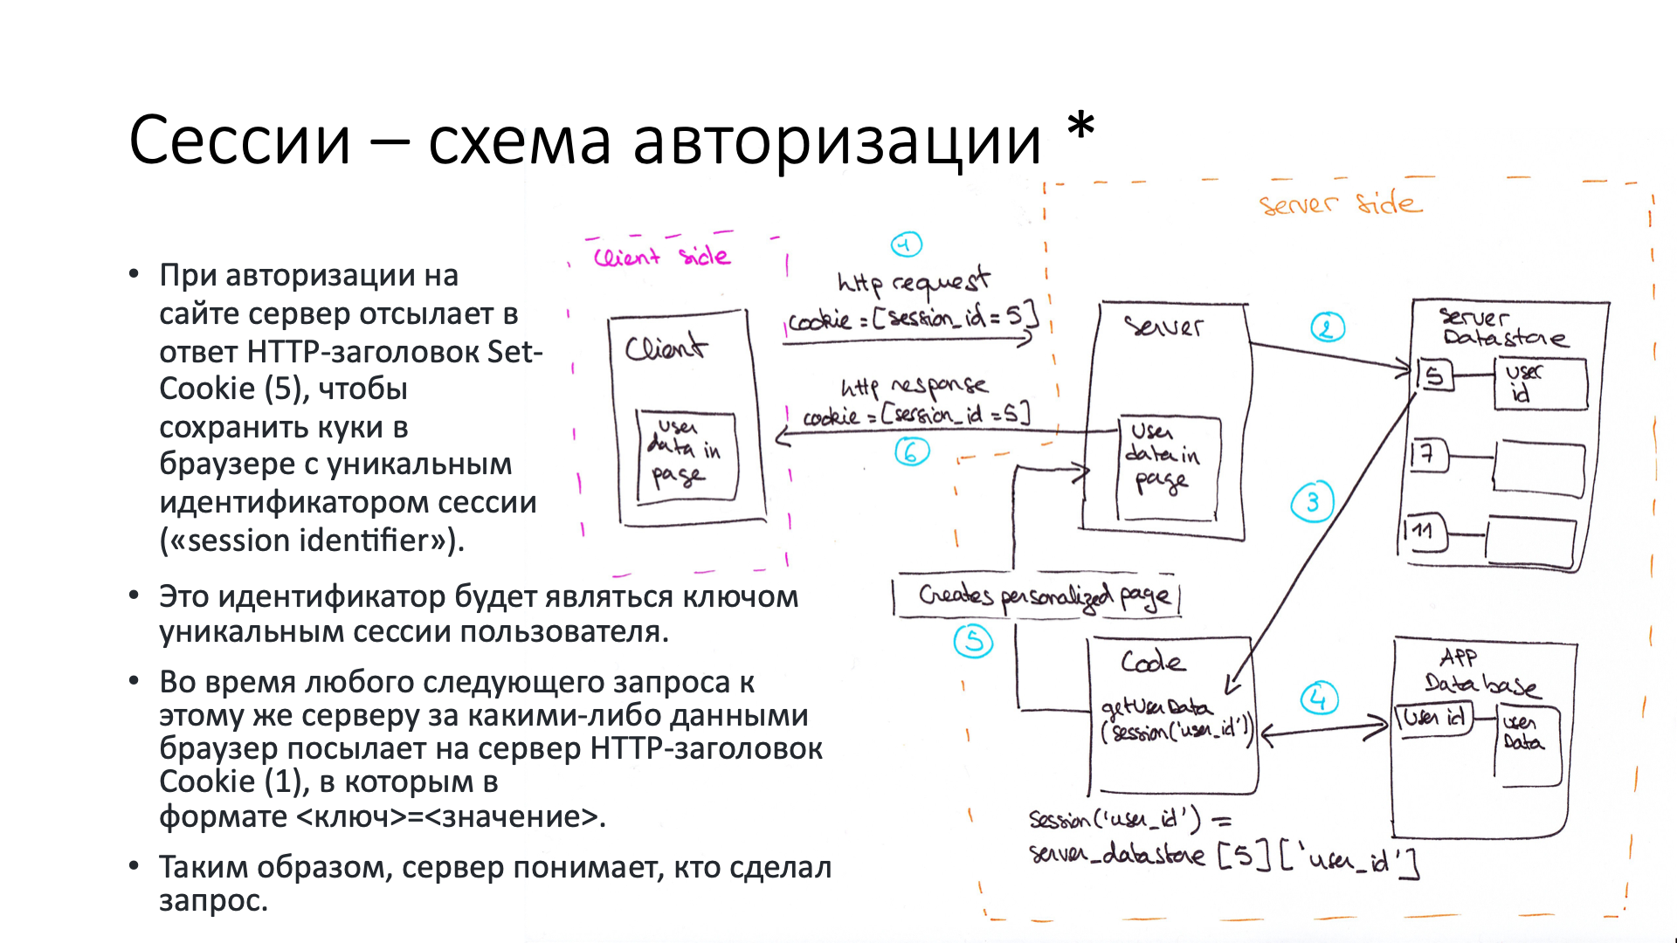
Пример в проекте:
ctx.SetCookie("token", token, 3600, "/", "", false, true)
cookieToken, err := c.Cookie("token")
2. Сессия
При авторизации на сайте сервер отсылает в ответ HTTP-заголовок Set-Cookie, чтобы сохранить куки в браузере с уникальным идентификатором сессии.
Этот идентификатор является уникальным ключом сессии пользователя.
Во время любого следующего запроса к этому же серверу браузер посылает на сервер HTTP-заголовок Cookie, и таким образом сервер понимает, кто сделал запрос.
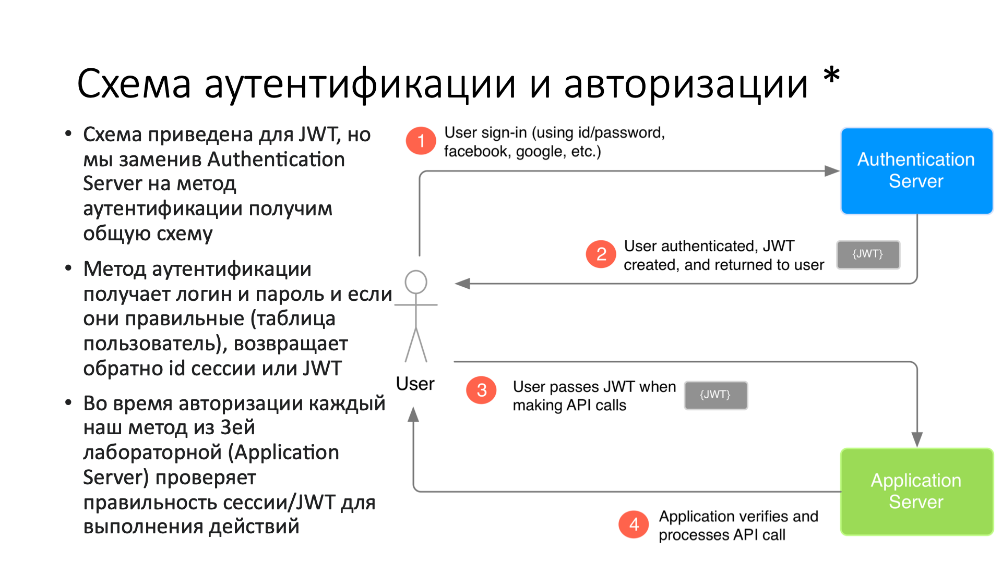
По проекту:
классической server-side session с session_id нет,
вместо этого используется JWT через cookie или Authorization.
3. Redis
Redis — REmote DIctionary Server. Это резидентная система управления базами данных, в которой данные размещаются в оперативной памяти, а для постоянного хранения используются механизмы снимков на дисках.
В лекции указано, что Redis использует структуру данных ключ-значение и обеспечивает максимальную производительность на атомарных операциях.
Среди применений Redis на *-слайдах перечислены: хранение пользовательских сессий, хранение промежуточных данных, использование как брокера сообщений, кэширование данных из основного хранилища и хранение быстрых данных, где критичны скорость и задержки.
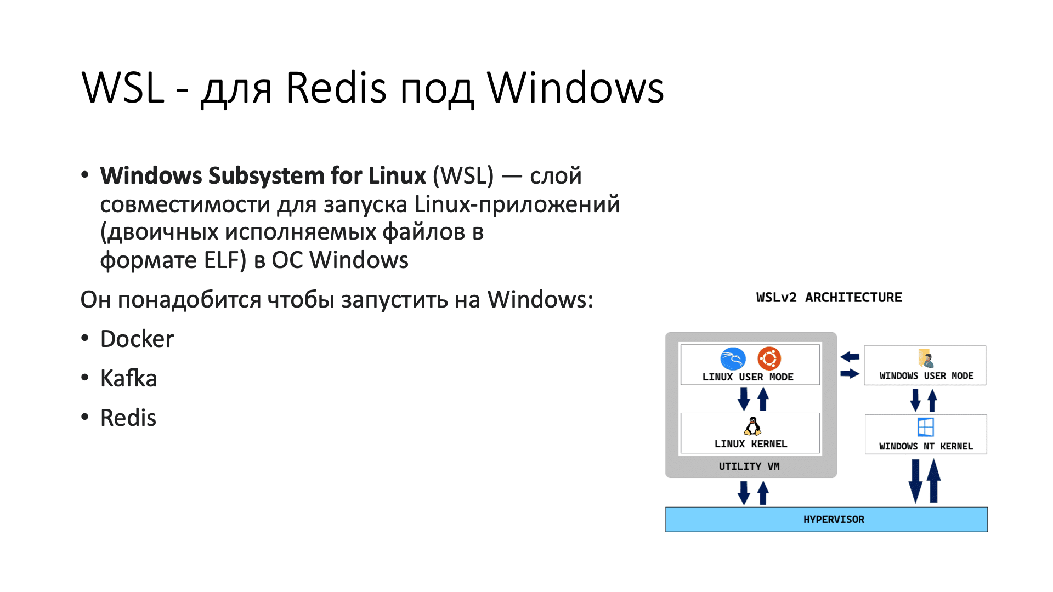
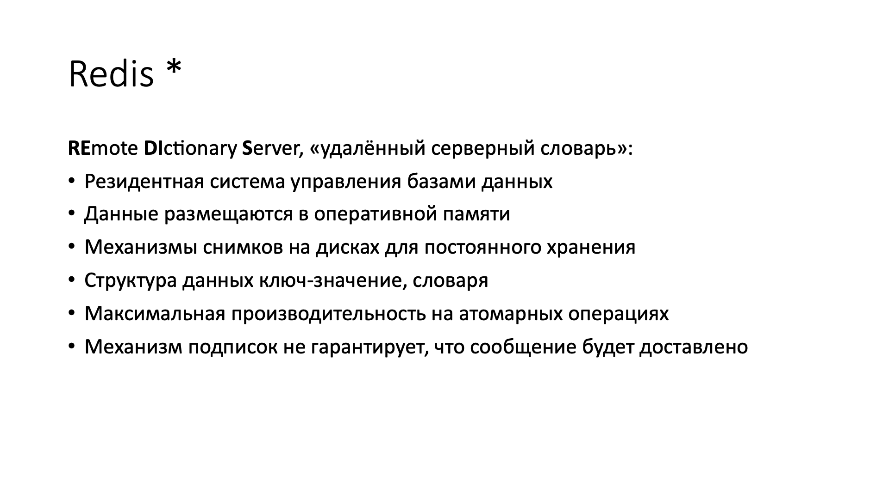
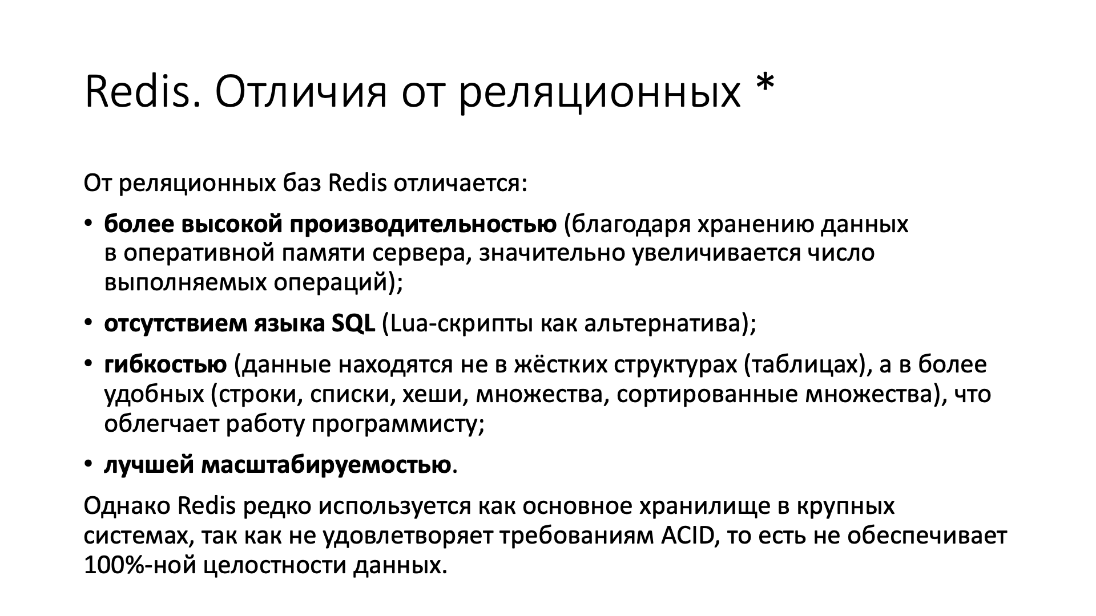
Пример в проекте:
redisClient := redis.NewClient(&redis.Options{
Addr: redisHost + ":" + redisPort,
Password: "",
DB: 0,
})
return r.rd.Set(key, value, ttl).Err()
n, err := r.rd.Exists(key).Result()
4. JWT
На *-слайде JWT указано, что токен состоит из трех частей: заголовка (header), полезной нагрузки (payload) и подписи или данных шифрования.
Первые два элемента — это JSON-объекты определенной структуры. Третий элемент вычисляется на основании первых и зависит от выбранного алгоритма.
В лекции также сказано, что токены могут быть перекодированы в компактное представление: к заголовку и полезной нагрузке применяется Base64-URL, после чего добавляется подпись, и все три элемента разделяются точками.
На *-слайде Access и Refresh показано, что Access JWT используется при авторизации и проверяется во всех методах, а Refresh JWT выпускается при аутентификации и используется для выпуска нового Access JWT.

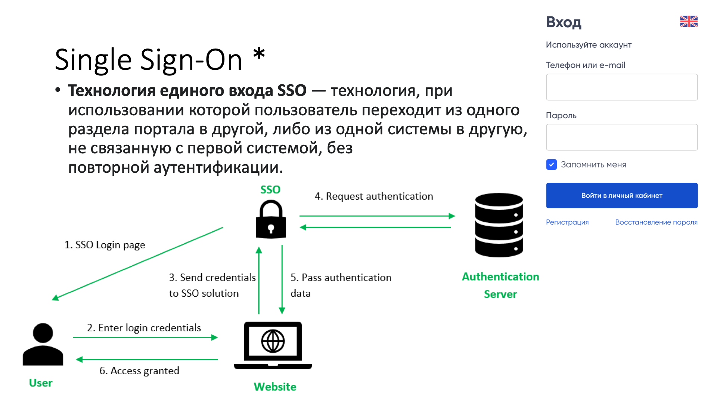
Пример в проекте:
token := jwt.New(jwt.SigningMethodHS256)
claims := token.Claims.(jwt.MapClaims)
claims["user_id"] = fmt.Sprintf("%d", userID)
claims["is_moderator"] = isModerator
claims["exp"] = time.Now().Add(time.Hour).Unix()
return token.SignedString([]byte(jwtKey))
claims, err := parseToken(tokenString)
5. Аутентификация и авторизация
Аутентификация — процедура проверки подлинности, например проверка пользователя путем сравнения введенного им пароля с паролем, сохраненным в базе данных.
Авторизация — предоставление определенному лицу или группе лиц прав на выполнение определенных действий, а также процесс проверки этих прав при попытке выполнения действий.
На *-слайдах также сказано, что метод аутентификации получает логин и пароль и, если они правильные, возвращает id сессии или JWT. Во время авторизации каждый метод проверяет правильность сессии или JWT для выполнения действий.
В ролевой модели для каждого пользователя в БД указывается его роль, а в функциях задаются конкретные разрешения, необходимые для выполнения действий.
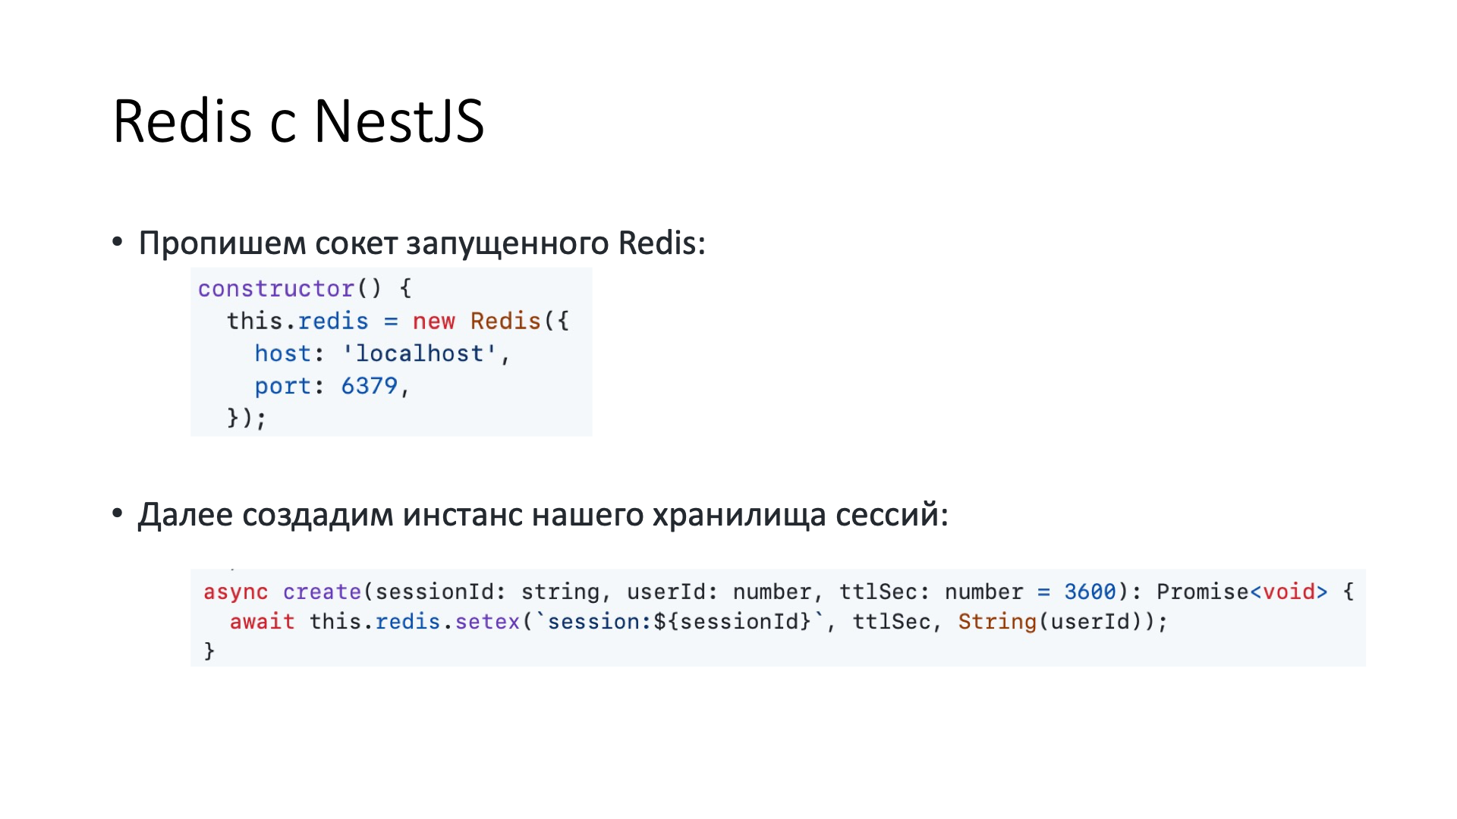
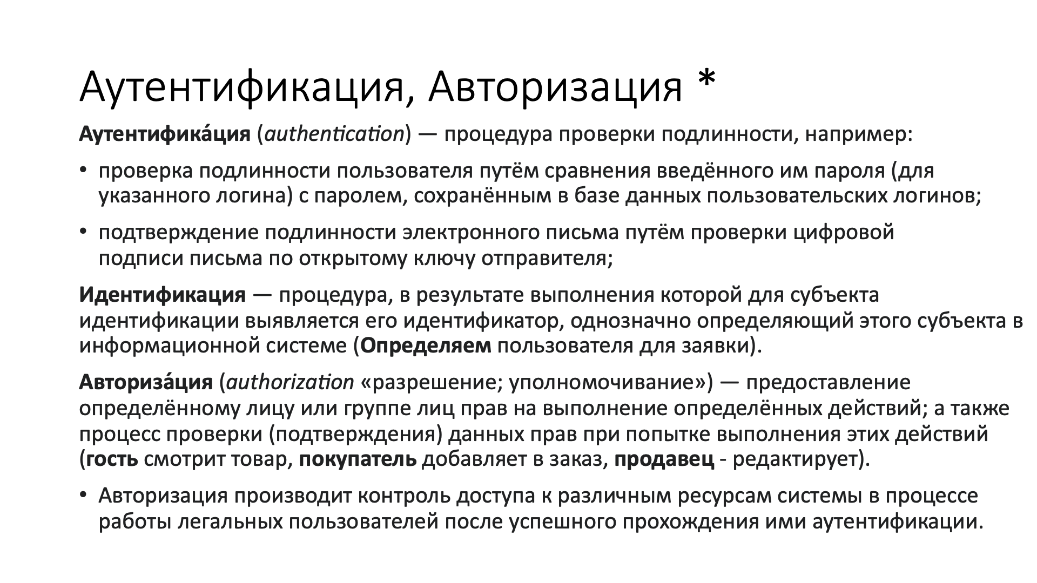
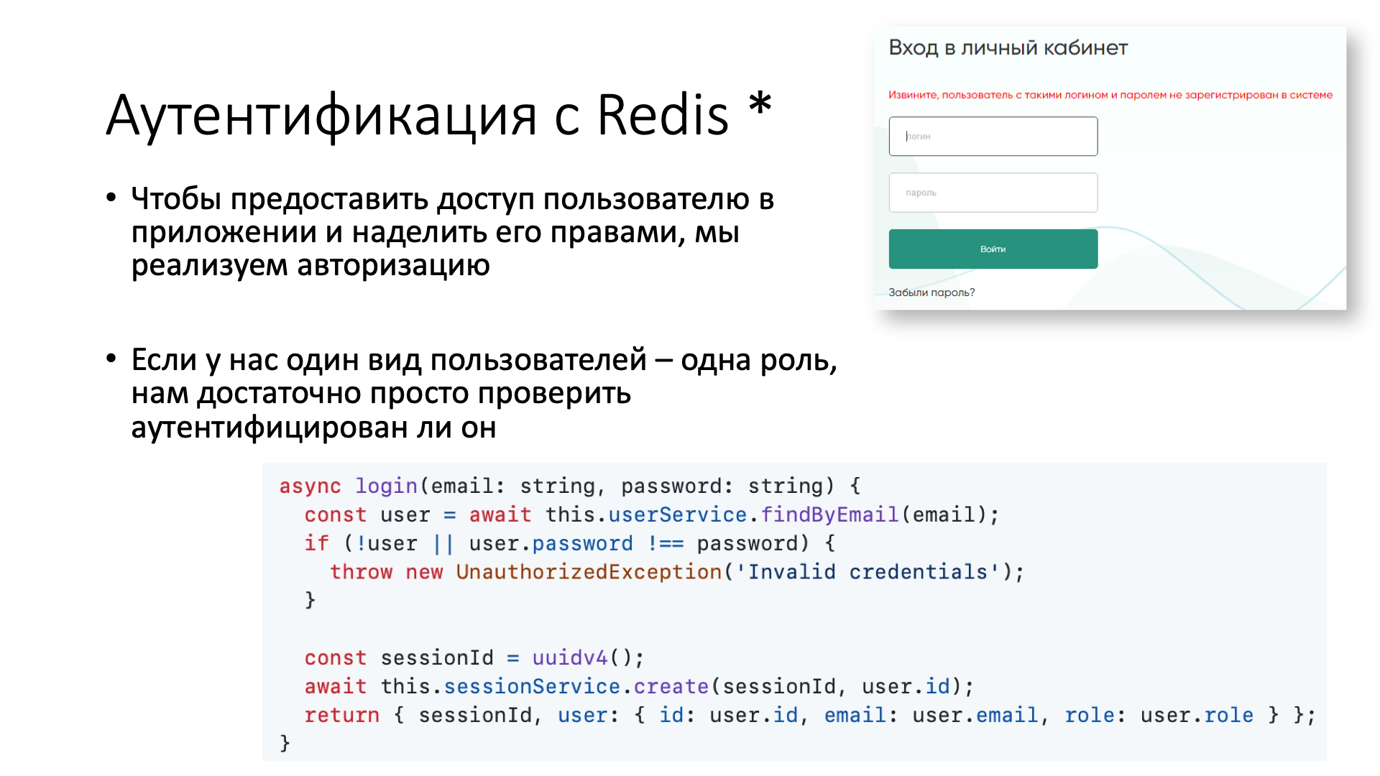
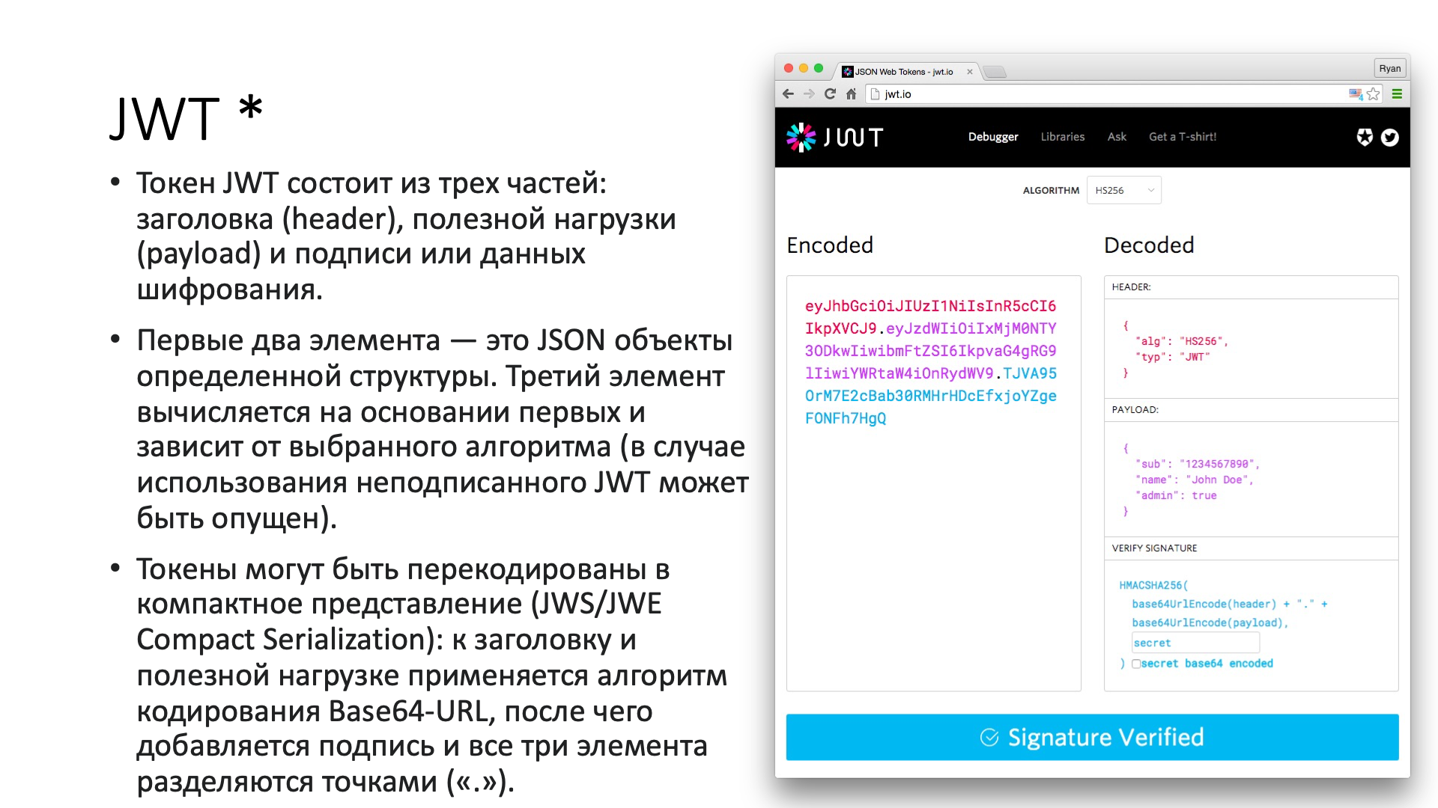
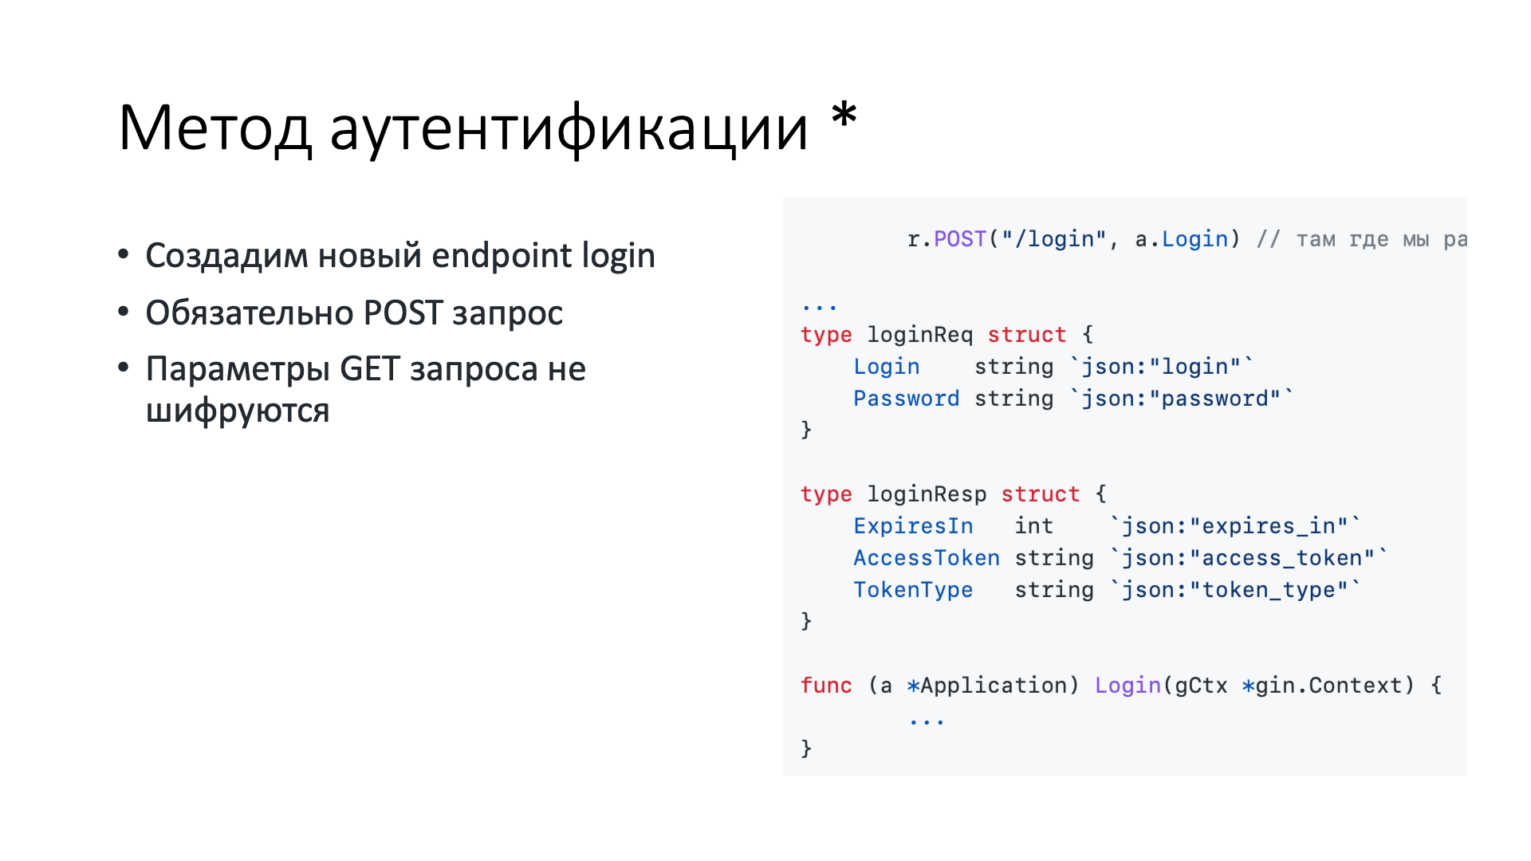
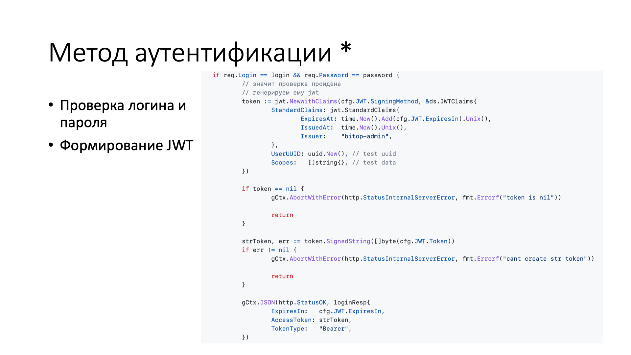
Пример в проекте:
user, err := r.GetUserByLogin(j.Login)
if user.Password != j.Password {
return models.User{}, "", errors.New("неверный логин или пароль")
}
if tokenString == "" {
c.AbortWithStatus(http.StatusUnauthorized)
return
}
if requireModerator && !isModerator {
c.AbortWithStatus(http.StatusForbidden)
return
}
6. SSO
На *-слайде Problems сказано, что одной из проблем аутентификации и информационной безопасности является использование пользователями нескольких различных сервисов и, соответственно, нескольких учетных записей с логинами и паролями.
Решением в лекции названо использование SSO.
Single Sign-On — технология единого входа, при использовании которой пользователь переходит из одного раздела портала в другой либо из одной системы в другую без повторной аутентификации.
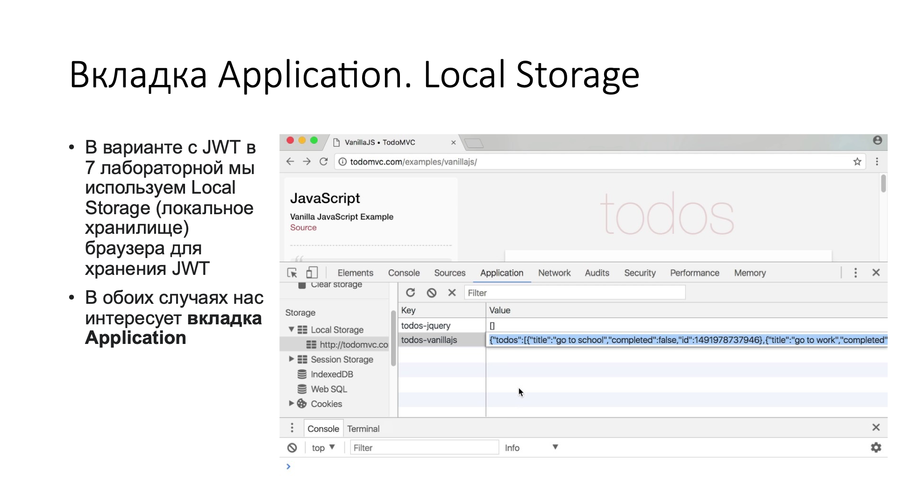
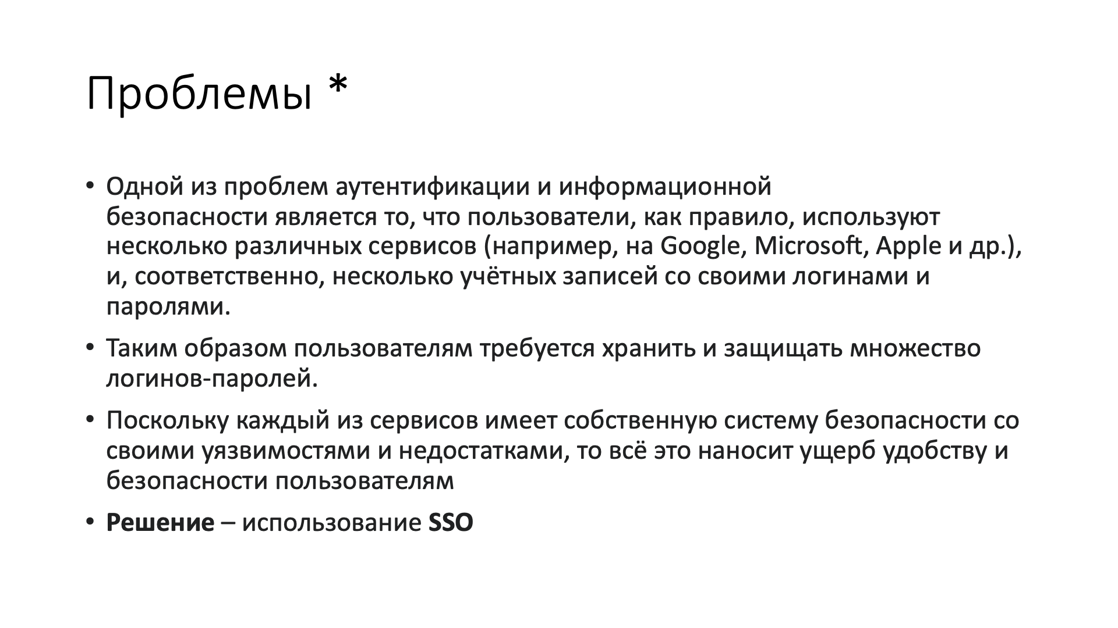
По проекту:
SSO в текущем коде не реализовано.
7. RSA
На *-слайде RSA указано, что это первый алгоритм одновременно для асимметричного шифрования и цифровой подписи.
Открытая экспонента e и модуль n публикуются, а экспонента d и модуль n образуют закрытый ключ автора.
На *-слайде по цифровой подписи сказано, что автор подписывает документ, точнее его хэш, закрытым ключом, а проверка выполняется открытым ключом.
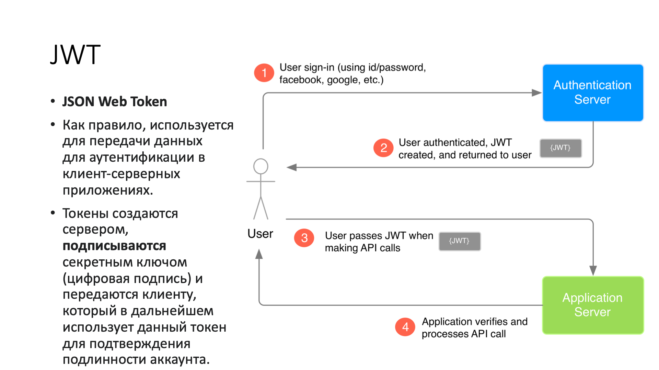

По проекту:
RSA не используется.
Для JWT сейчас применяется HS256:
token := jwt.New(jwt.SigningMethodHS256)

